|  |  |
| --- | --- |
| **DOKUMENTASI EKSTERNAL**  External Documentation |  |
| **[PROYEK]**  **[*Project*]** |
| **MATAKULIAH <COMP6176> – <Human and Computer Interaction >**  ***Subject*** |
| SEMESTER [GENAP] 2020/2021 ***[Even] Semester Year 2020/2021*** |

## Judul Proyek

*[Project]**Title*

* **YBIKE**

## Pendahuluan

*Introduction*

* **Selamat Pagi/Siang/Malam untuk Bapak/Ibu selaku pengkoreksi/penilai project mata kuliah Human and Computer Interaction lab ini. Kelompok kami yang terdiri atas Calvin Putra Nirwana, Christopher, dan Raditya Fauzan Dwiantono telah berhasil menyelesaikan tugas project dengan baik. Tugas project ini merupakan website yang dibuat menggunakan Bahasa pemrogramman HTML, CSS, dan Java Script pada berbagai halaman website yang berjudul YBIKE. Semoga tugas ini dapat bermanfaat untuk orang-orang sebagai umumnya dan kepada kami secara khususnya, Sekian dan terima kasih untuk perhatiannya.**

## Dokumentasi

*Report / Documentation*

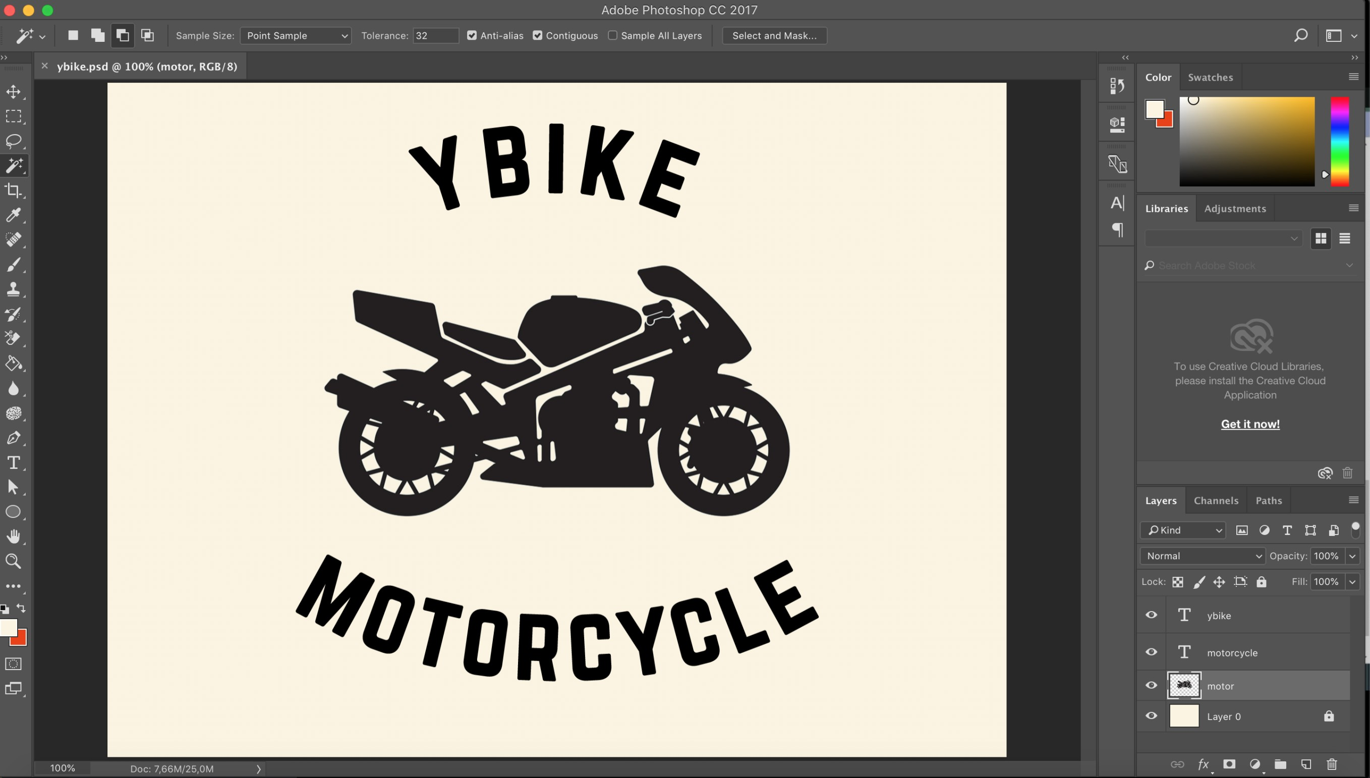

Proses pembuatan logo menggunakan photoshop yang kemudian menjadi logo YBIKE website yang kami buat.

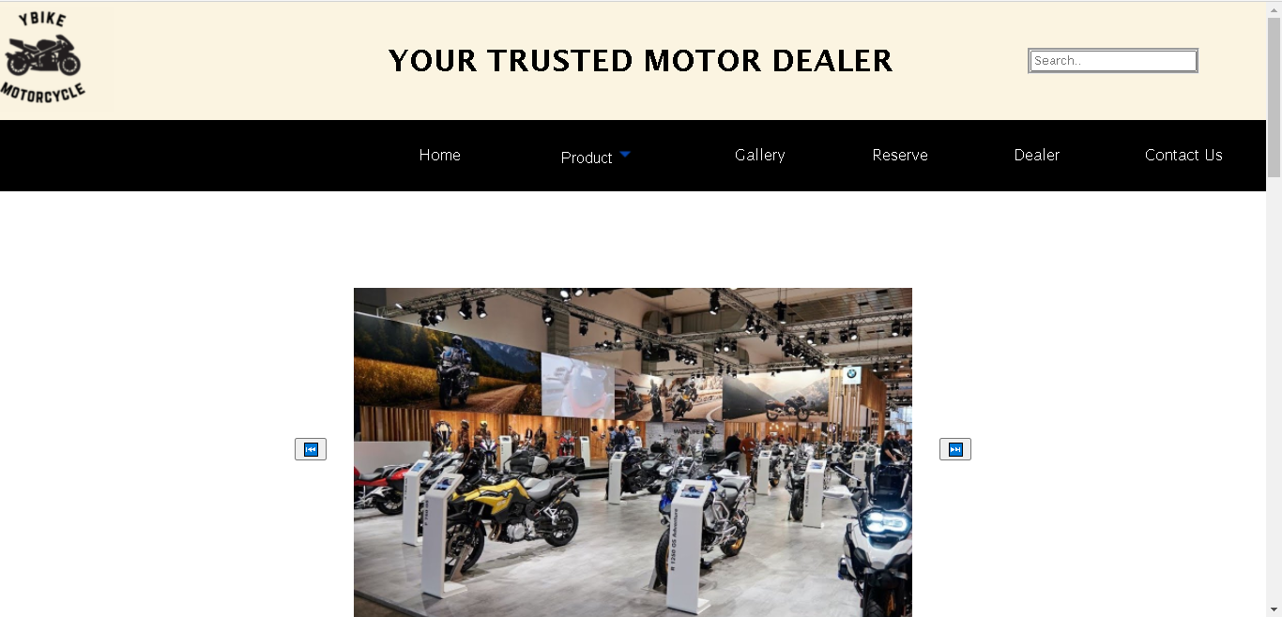

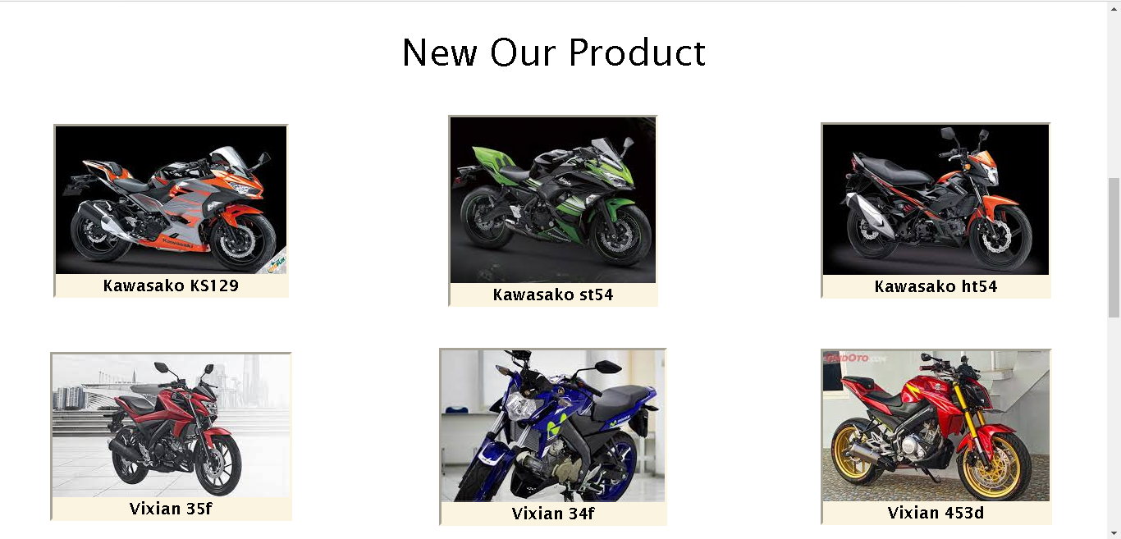

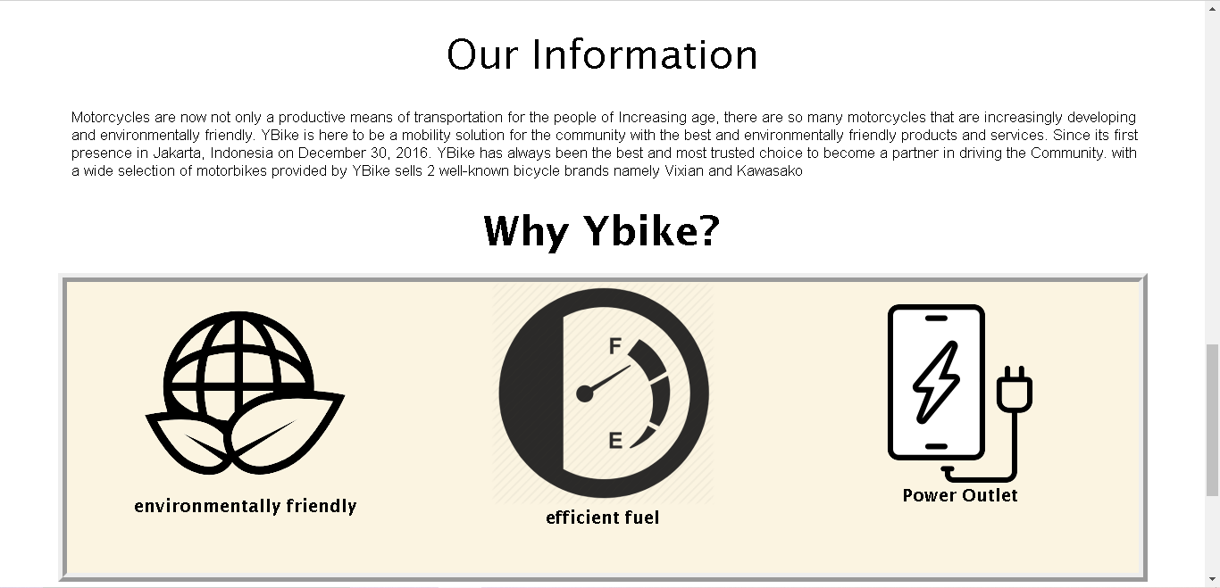



Gambar-gambar diatas adalah bagian home page website YBIKE yang terdiri dari header, content, dan footer. Header berfungsi sebagai navigasi untuk user untuk melihat produk motor, gallery, memesan produk, mengetahui dealer terdekat, dan bagian informasi. Bagian content menyajikan review showroom serta outlet YBIKE, produk-produk terbaru, dan informasi mengenai YBIKE serta berita terbaru. Terakhir ada bagian footer yang menuju langsung ke laman sosial media YBIKE.

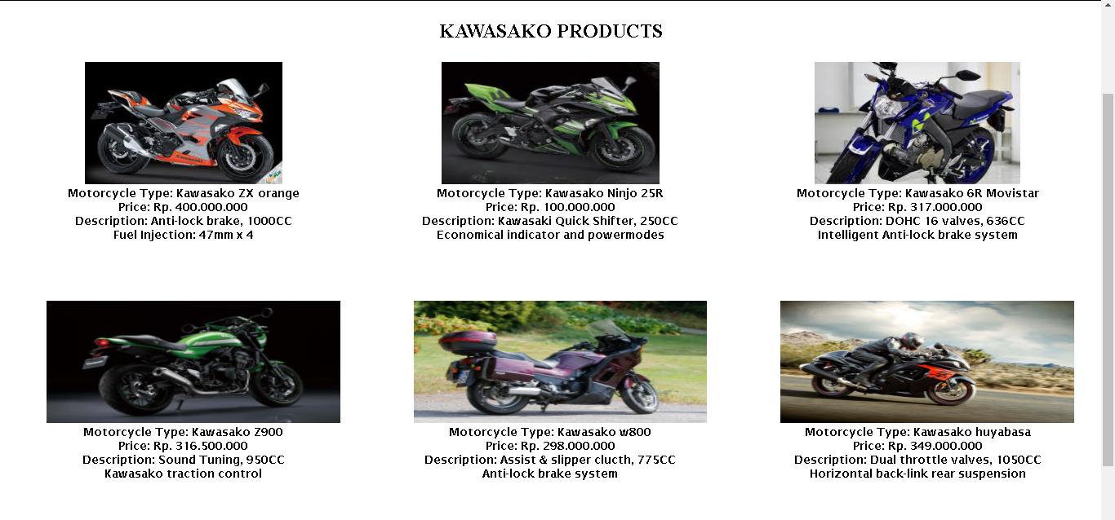

Berikut adalah bagian dari content product motor kawasako yang terdiri dari 6 varian tipe motor dengan harga dan deskripsi yang berbeda-beda.

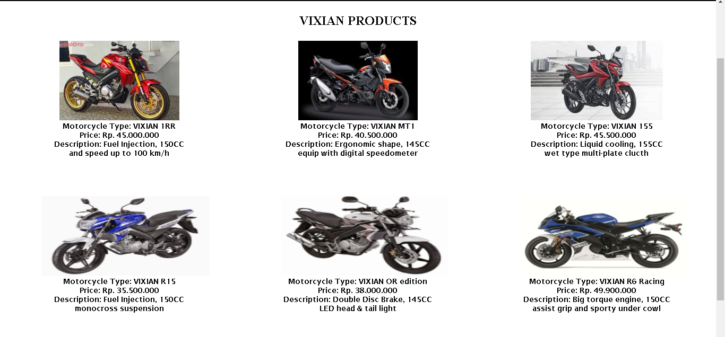

Gambar yang merupakan bagian dari content product motor vixian yang juga terdiri dari 6 varian tipe motor dengan harga dan deskripsi berbeda.

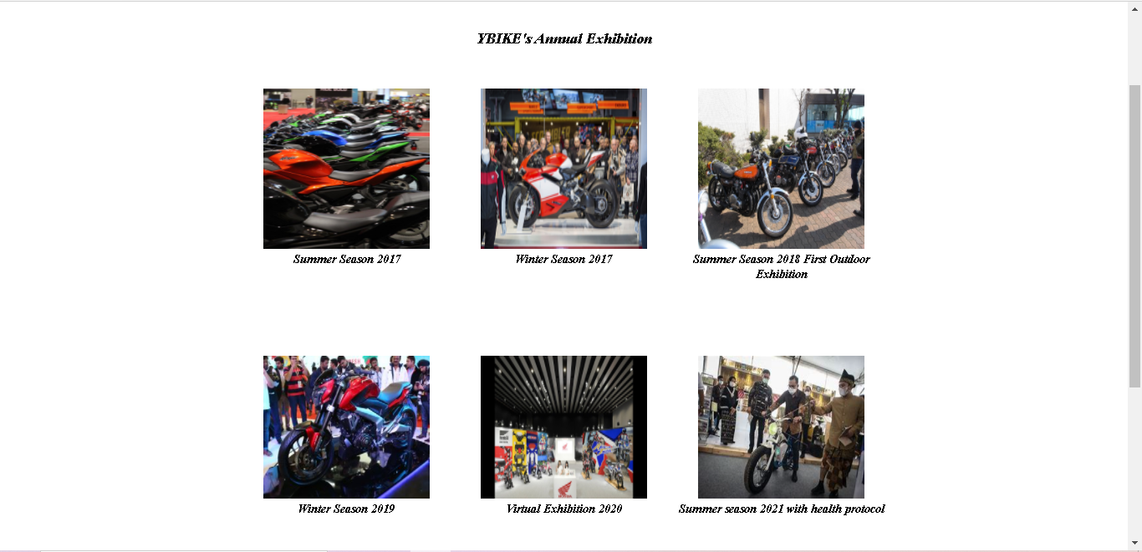



Gallery section yang mendokumentasikan berbagai exhibition atau pameran yang sudah pernah dilaksanakan oleh YBIKE motor deal dan juga upcoming event yang direncanakan hadir pada waktu mendatang. Untuk informasi lebih detil user bisa mengecek dengan menggunakan check information yang akan menuntun user ke laman media sosial YBIKE.

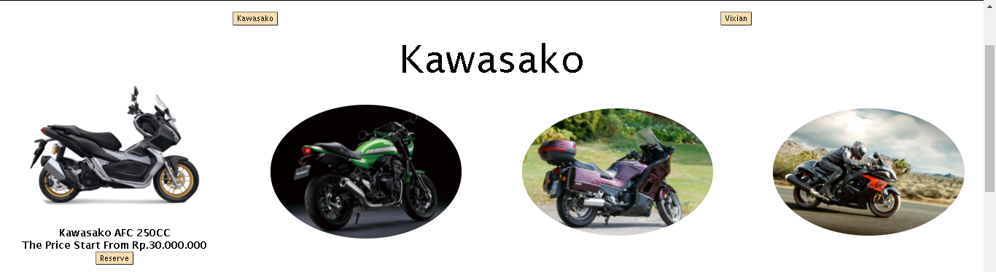

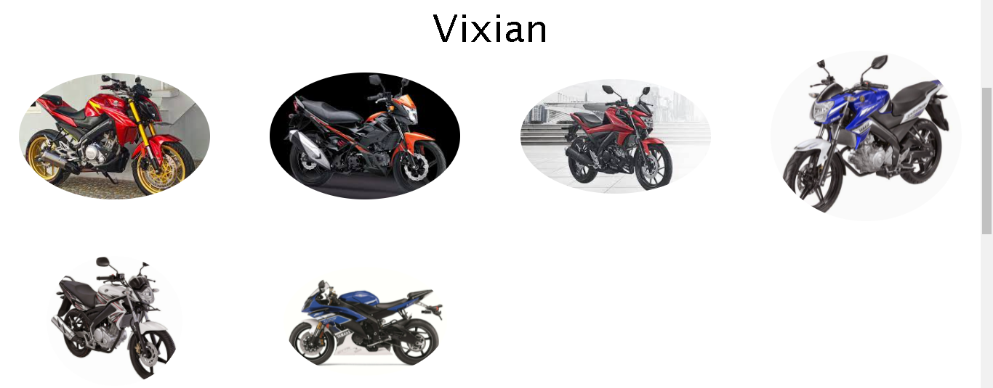

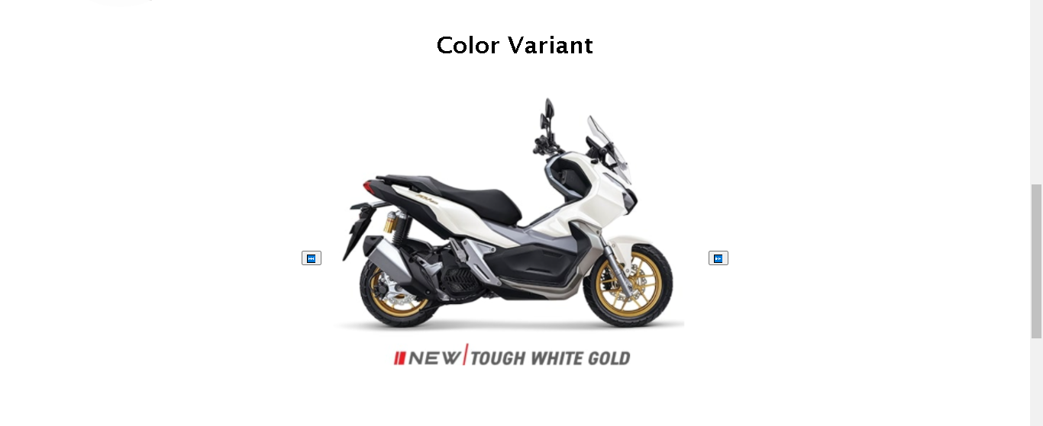



Gambar diatas merupakan bagian reserve yang menampilkan beberapa produk dari motor vixian dan kawasako dengan menekan tombol pada bagian kiri dan kanan user bisa melihat list motor yang tersedia. Pada bagian paling bawah user diminta untuk memvalidasi data pribadi untuk memesan motor yang hendak dibeli, user juga bisa memilih motor dan varian warna yang tersedia.

Halaman Dealer akan memberi tahu user lokasi YBIKE Dealer terdekat di daerahnya dengan menggunakan bantuan google maps. Tersedia juga informasi mengenai lokasi Dealer YBIKE terbaru.

Contact Us merupakan call center yang dapat user gunakan untuk menanyakan atau mencari informasi lebih lanjut mengenai YBIKE motor dealer. Tersedia nomor telepon yang bisa user panggil untuk bertanya-tanya kepada customer service. User juga bisa mengisi form yang tersedia dibawah untuk bertanya via website dengan menyetujui terms & condition dari YBIKE motor dealer.

## Referensi

*References*

* Gallery1 = <https://www.torontomotorcycleshow.ca/wpcontent/uploads/sites/6/2017/10/IMG_3034.jpg>
* Gallery2 = <https://i2.wp.com/ridermagazine.com/wp-content/uploads/2017/06/IMS-1.jpg>
* Gallery3 = <https://th.bing.com/th/id/Rf3c09ad0d1cb859e05c9319f273120e7?rik=yvRtBBgNLsIycg&riu=http%3a%2f%2fwww.visitkansai.com%2fwpcontent%2fuploads%2f2013%2f02%2fR0012810.jpg&ehk=Dn8hc009DF0OGaxdpHqks5t8UODaK7C4m7wYOqOh5sU%3d&risl=&pid=ImgRaw>
* Gallery4 = <https://media.zigcdn.com/media/photogallery/2014/Feb/bajaj-cs-400-power-cruiser-pic-slideshow-2014-auto-expo-722014-m5_300x225.jpg>
* Gallery5 = <https://i.ytimg.com/vi/a7wpTj6rds4/maxresdefault.jpg>
* Gallery6 = <https://www.bing.com/images/search?view=detailV2&ccid=8JaDP7dS&id=8A8D897AF0BEA3036E95BD57FDE8CB793EF87DD1&thid=OIP.8JaDP7dS-r_WpTyaOdK0RAHaE7&mediaurl=https%3a%2f%2fv-images2.antarafoto.com%2fpameran-umkm-kki-2021-eksotisme-lombok-qpdr68-prv.jpg&exph=466&expw=700&q=pameran+motor+2021&simid=608042003417075314&ck=BF2F3F73EB050B02EB86A1ACD07173D1&selectedIndex=12&FORM=IRPRST>
* Motor12 = <https://i0.wp.com/www.asphaltandrubber.com/wp-content/uploads/2017/11/2018-Suzuki-GSX1300-Hayabusa-06.jpg?ssl=1>
* Motor11 = <https://cdn.nettimoto.com/live/2447710/Kawasaki-GTR-8e15d222120b28aa-large.jpg>
* Motor10 = <https://th.bing.com/th/id/OIP.eFE03TYUYZZCHlFDMa4udgHaFM?pid=ImgDet&rs=1>
* Motor9 = <https://th.bing.com/th/id/R4c7e3134e527a95e5581f12dea48f696?rik=%2bQGzrKiZhuZ0bg&riu=http%3a%2f%2f3.bp.blogspot.com%2f-ZMc6VoBFqT8%2fUSS5rft9PCI%2fAAAAAAAAAHQ%2fPFyIhumJXAg%2fs1600%2f2013-yamaha-yzf-r6-01.jpg&ehk=Yxqc2iJVcfpM3nSIwphD2tp%2fTe%2bsbzAGBVnxd4fFYOU%3d&risl=&pid=ImgRaw>
* Motor8 = <https://1.bp.blogspot.com/-9S_K0OxnhvQ/VFEdZTooF9I/AAAAAAAACa8/OtcpF-d4z4A/s1600/Kredit%2BHarga%2BMotor%2BYamaha%2BVixion%2BTerbaru.jpg>
* Motor7 = <https://th.bing.com/th/id/R08afbb46bd66bc7fcf1b751907d9f002?rik=hz0cbeNumjtI9Q&riu=http%3a%2f%2f3.bp.blogspot.com%2f-P1dPCLdYPJ8%2fVBkIJ1ROL1I%2fAAAAAAAAUVs%2f3YdYI3tYaFY%2fs1600%2fFoto%252BMotor%252BYamaha%252BVixion%252BSE.jpg&ehk=QpYB%2b7zVXFbMNXe9zq5vZVRRepaqBp%2bRHH4cGPuzoi8%3d&risl=&pid=ImgRaw>
* Call Center = <https://i0.wp.com/infopku.com/wp-content/uploads/2016/03/Call-Center.jpg?fit=1600%2C1067&ssl=1>
* Motorreserve = <https://assetcdnendpoint.azureedge.net/uploads/product/colors/tough-matte-black-gold-abs-type-1-16042021-045910.jpg>
* Warnamotor = <https://assetcdnendpoint.azureedge.net/uploads/product/colors/tough-white-gold-abs-type-1-16042021-045916.jpg>
* Warnamotor2 = <https://assetcdnendpoint.azureedge.net/uploads/product/colors/tough-matte-black-cbs-type-1-16042021-045947.jpg>
* Warnamotor3 = <https://assetcdnendpoint.azureedge.net/uploads/product/colors/adavance-red-abs-type-1-16042021-045933.jpg>
* Warnamotor4 = <https://assetcdnendpoint.azureedge.net/uploads/product/colors/advance-white-black-cbs-type-1-16042021-045923.jpg>
* Warnamotor5 = <https://assetcdnendpoint.azureedge.net/uploads/product/colors/tough-matte-brown-cbs-type-1-16042021-050007.jpg>
* Motor2 = <https://www.otomotifo.com/wp-content/uploads/2017/01/Harga-Motor-Kawasaki-Ninja.jpg>
* Motor3 = <https://d2pa5gi5n2e1an.cloudfront.net/id/images/article/467_ID/1.jpg>
* Motor4 = <https://www.motoryamahasukabumi.com/wp-content/uploads/2018/04/YAMAHA-VIXION.jpg>
* Motor5 = <https://img.youtube.com/vi/p9g3gPALSuQ/0.jpg>
* Motor1 = <https://i1.wp.com/pertamax7.com/wp-content/uploads/2017/11/All-new-Kawasaki-Ninja-250-FI-Candy-Burnt-Orange-ABS-Tak-Pakai-Upside-Down-.jpg>
* Motor6 = <https://th.bing.com/th/id/OIP.uYeZKHq0AoDLJhkk8uEwAQHaF2?pid=ImgDet&w=182&h=143&c=7>
* Winterexhibition = <https://www.motoren-toerisme.be/nieuws/belgische-motormarkt-2020-met-een-knal-gestart>
* Exhibition = <https://ekipka.ru/articles/vse_samye_vazhnye_motovystavki_i_motoshou_na_2020_yy_god/>
* Imagesslider = <https://www.c-magazine.com/news/suzuki-2020-the-perfect-vision-leading-transformative-growth-beyond-borders/>
* Imagesslider2 = <https://www.topgear.com.ph/moto-sapiens/motorcycle-news/2020-suzuki-raider-j-crossover-launch-a959-20200220>
* Img4 = <https://otomotif.kompas.com/read/2018/07/31/120300815/menanti-motor-baru-honda-di-giias-2018>
* Imagesslider3 = <https://dapurpacu.id/2020/09/16/astra-motor-yogyakarta-gelar-talkshow-bareng-komunitas-dan-bengkel/>

Disiapkan Oleh,

*Prepared by,*

* **<2301865880> - <Calvin Putra Nirwana>**
* **<2301867721 > - <Christopher>**
* **<2301861516> - <Raditya Fauzan Dwiantono>**